Тема «День Победы»
с 06.05-08.05.2020 г.
Средняя группа
воспитатель: Галуза Оксана Валериевна

- Расскажите детям о Великой Отечественно Войне
«Победа будет за нами!» автор: С. П. Алексеев
Была самая короткая ночь в году. Люди мирно спали. И вдруг:
— Война! Война!
22 июня 1941 года на нашу Родину напали немецкие фашисты. Напали словно воры, словно разбойники. Они хотели захватить наши земли, наши города и сёла, а наших людей либо убить, либо сделать своими слугами и рабами. Началась Великая Отечественная война. Она продолжалась четыре года.
Нелёгким был путь к победе. Враги напали на нас неожиданно. У них было больше танков и самолётов. Наши армии отступали. Бои шли на земле, в небе, на море. Миллионы людей, в том числе и дети, трудились у заводских станков и на полях страны. Советские люди (Советский Союз — так называлась в те годы наша страна) делали всё, чтобы остановить фашистов. Даже в самые тяжёлые дни они твёрдо верили: «Враг будет разбит! Победа будет за нами!»
И вот пришёл день, когда наступление захватчиков было остановлено. Советские армии погнали фашистов с родной земли. И наступил самый долгожданный, самый великий день. Наши солдаты дошли до границ Германии и штурмом взяли столицу фашистов — город Берлин. Был 1945 год. Цвела весна. Был месяц май.
Фашисты признали полное своё поражение 9 мая. С той поры этот день стал нашим великим праздником — Днём Победы. В этот день в столице нашей Родины городе-герое Москве проходит парад войск, а во многих городах гремят разноцветные салюты.
Предложите детям ответить на вопросы:
- Какой праздник мы отмечаем 9 мая? (День Победы)
- Что мы должны сделать, если 9 мая встретим ветерана? (Поздравить с праздником, поблагодарить).

2. Выучите с ребенком стихотворение «Я в солдатики играю»
Т.Шапиро

Я в солдатики играю.
У меня есть пистолет.
Есть и сабля, есть и танки.
Я большой и мне 5 лет!
Я в солдатики играю.
Это детская игра.
Но я это знаю твердо –
Создан Мир наш для Добра!
Чтоб войну не знали дети!
Чтоб был мирным небосвод.
И остался чтоб игрушкой,
Навсегда пехотный взвод.

3. Поиграйте в речевые игры:

Упражнение «Один - много»
Солдат – солдаты
Ветеран – ветераны
Враг-
Танкист -
Герой -
Награда –
Летчик-
Пограничник-
Медаль-

Дидактическая игра «Отгадай военную профессию»
Закрепляем знания детей о военных профессиях (танкист, военный лётчик, артиллерист, пограничник и др.). Взрослый описывает представителя одной из военных профессий. Ребенок должны определить по характерным особенностям, кого взрослый.

Игра «Подскажи словечко»
Взрослый читает стихотворение, ребенок слушает и договаривает последнее слово.

Подрасту и вслед за братом
Тоже буду я солдатом,
Буду помогать ему
Охранять свою... (страну).

Брат сказал: «Не торопись!
Лучше в школе ты учись!
Будешь ты отличником
— Станешь... (пограничником)

Моряком ты можешь стать,
Чтоб границу охранять
И служить не на земле,
А на военном... (корабле).

Можешь ты солдатом стать,
Плавать, ездить и летать,
А в строю ходить охота —
Ждет тебя, солдат... (пехота).

Самолёт парит, как птица,
Там — воздушная граница.
На посту и днем, и ночью
Наш солдат — военный... (лётчик).

Снова в бой машина мчится,
Режут землю гусеницы,
Та машина в поле чистом
Управляется... (танкистом).

Любой профессии военной
Учиться надо непременно,
Чтоб быть опорой для страны,
Чтоб в мире не было... (войны).

4. Поиграйте в пальчиковую гимнастику «Бойцы-молодцы»
Пальцы эти — все бойцы, показать раскрытые ладони.
Удалые молодцы.
Два — больших и крепких малых
И солдат в боях удалых.
Два — гвардейца-храбреца, сжать пальцы в кулаки и поочередно разжимать
пальцы на обеих руках одновременно, начиная с больших.
Два — сметливых молодца.
Два — героя безымянных.
Но в работе очень рьяных!
Два — мизинца-коротышки —
Очень славные мальчишки!

5. Рассмотрите старые фотографии
Всем детям интересно узнать, что было, когда их еще не было на свете. В каждой семье, наверное, есть альбом со старыми или даже старинными фотографиями. Пожелтевшие, они хранят изображения лиц тех людей, которые дали жизнь вашим родителям, а значит дали жизнь и вам. Ваша мама показывала вам эти снимки, рассказывая о них. Пришла пора и вам рассказать ребенку о прадедах - героях прошлого. Начните разговор, рассматривая снимки. Пусть прадедушка, которого ребенок никогда не видел, станет для него родным человеком. Расскажите о нем подробнее. Обратите внимание малыша на то, каким статным, храбрым, мужественным выглядит он на снимке.
Начните свой рассказ так: «Давно на нашу землю пришли злые люди – враги, фашисты. Прадедушка и тысячи таких же смелых, как он, мужчин дали им отпор – отправились защищать Родину. Дедушка был танкистом. Вот здесь он стоит рядом с танком. Сражаться ему пришлось очень долго. Несколько раз прадедушка был ранен, поправлялся и вновь возвращался в строй». В процессе рассказа объясните ребенку незнакомые слова. Как правило, дети очень любят слушать такие рассказы, постоянно возвращаются к ним, просят вспомнить детали. И картина далекого прошлого запечатлеется в памяти ребенка. Можно посмотреть мультфильм про войну «Воспоминание». https://goo.gl/ZNTdbo

6. Читаем детям о Великой Отечественной Войне
- К.Паустовский “Похождения жука-носорога“.
- К.Паустовский: “Стальное колечко”
- В.А. Осеева "Андрейка", «Три сына»

7. Рисуем вместе с детьми «Салют»
Предлагаем вам превратиться в художников и нарисовать наш красивый праздничный салют! Рисовать модно разными предметами: щеткой, втулкой, вилкой и т.д.
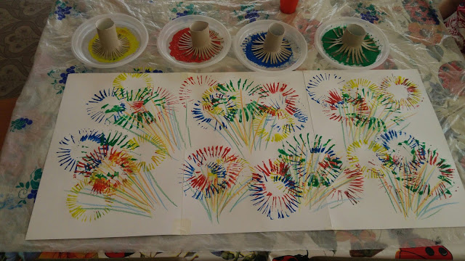

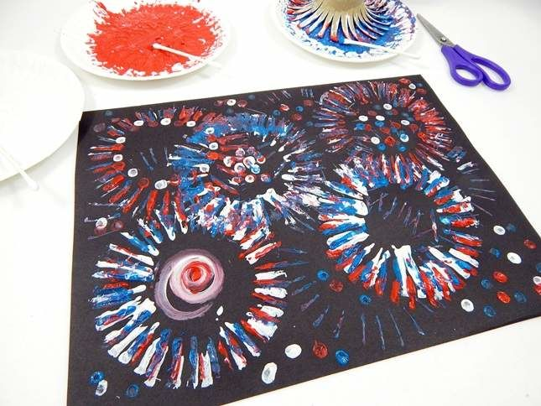
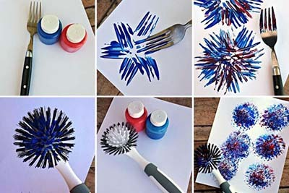
8. Лепим вместе с детьми «Самолет» (плоскостная лепка)
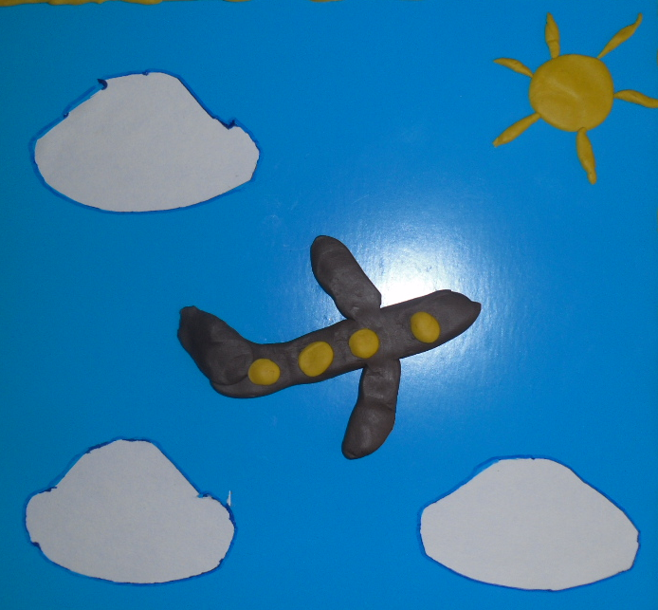

9. Мастерим вместе с детьми «Голуби мира» (из нарисованных ладошек)

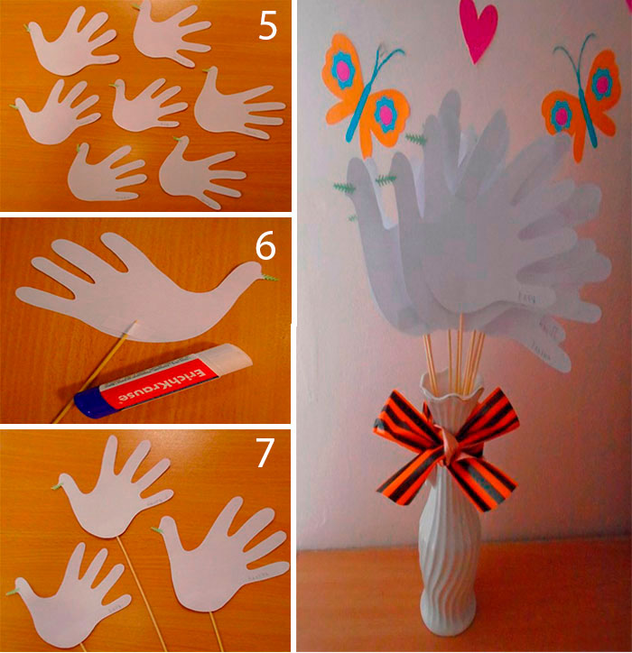

- Закрепим знания по элементарным математическим представлениям:
Закрепляем цифры
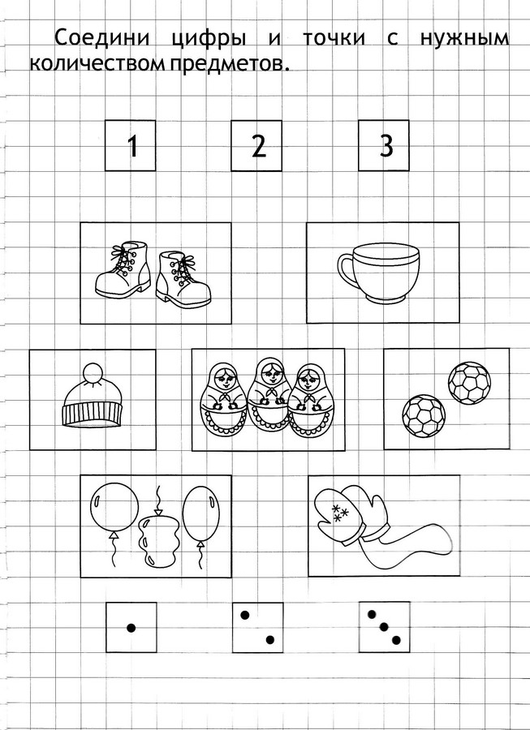

Закрепляем геометрические фигуры:
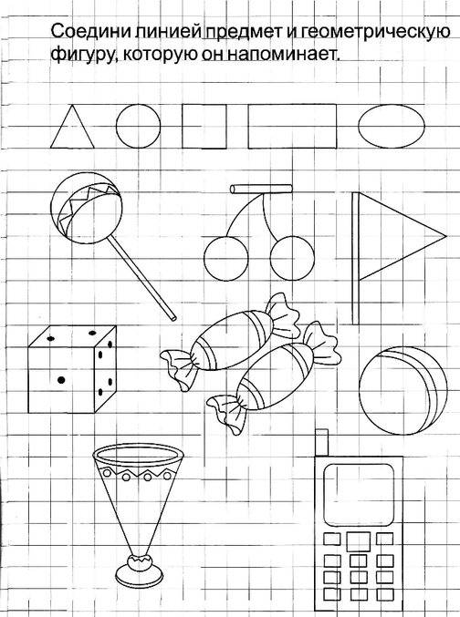

- Физминутка «Пограничник», координация речи с движением

Тропинки лесные, Марширует по кругу
Пахучие травы,
За тёмным оврагом
Простор полевой.
Вечерней порою Останавливается, прикладывает воображаемый
В дозор от заставы бинокль к глазам, выполняет повороты.
Идёт пограничник, Вновь марширует по кругу.
Страны часовой.

13. Выучите песню и спойте вместе с детьми «С дедом на парад» слова и музыка Л. Олифировой
https://www.youtube.com/watch?v=ou2pdFGDrwM
Трубы заиграли, весело с утра,
На Парад Победы нам идти пора.
Китель с орденами дедушка надел,
Улыбнулся, подтянулся и помолодел.

Припев:
Парад Победы, Парад Победы
На Красной площади идет
Парад Победы, Парад Победы
Встречает праздник весь народ

Дед мой на эсминце в дни войны служил,
Смело и отважно он фашистов бил.
Бой за Севастополь помнит как сейчас,
И о нем мы деда просим повторить рассказ.

Припев:
Парад Победы, Парад Победы
На Красной площади идет
Парад Победы, Парад Победы
Встречает праздник весь народ

Солнце ярко светит, яблони цветут,
Воины седые с внуками идут.
Славные герои, Родины сыны,
Подвиги их разные помнить мы должны.

Припев:
Парад Победы, Парад Победы
На Красной площади идет
Парад Победы, Парад Победы
Встречает праздник весь народ

14. Сделаем зарядку https://www.youtube.com/watch?v=WwOL8XmVB-c

